客 户 投 诉 调 查 报 告

基本信息
Basic Information
投诉标题  Complaints Title | T7 WGS 下机数据产出低 |  |  | 投诉编号  Complaint Number |  |  | CP-230187-FX
接收时间  Received time | 2023年10月25日 |  |  | 是否造成人员伤害  Is death or personal injury involved |  |  | 否
客户名称  Customer Name | BMS |  |  | 国家/地区  Country/ Region |  |  | 韩国
问题说明
Problem description
详细描述  Detailed description | 客户反馈：T7 E2 芯片，V3试剂，WGS Loading不均匀，导致产出低于预期； E200002679：5726M E200002761：5731M。  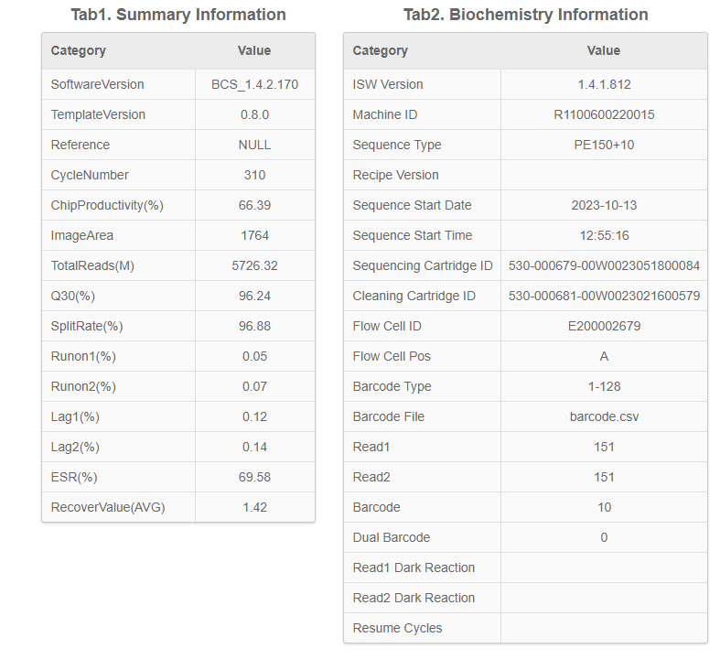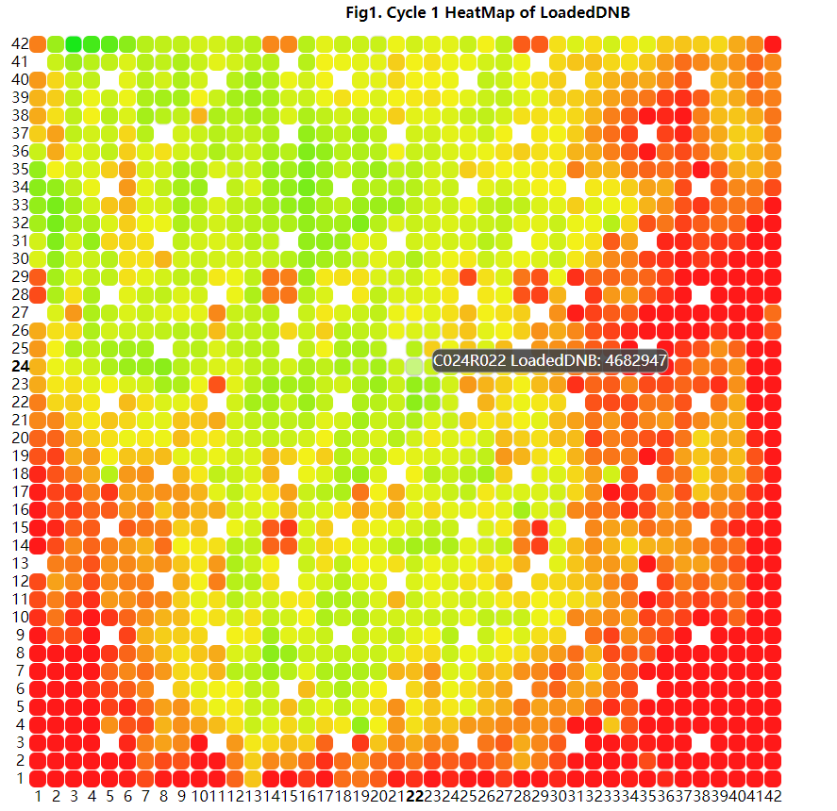
现场调查结论  Field Investigation | FSE排查测序仪，loader硬件均无问题； FAS排查文库质量，实验操作均无问题。 无法找到Loading不均匀导致产出低于预期的原因。
产品信息
Product information
产品名称  Product Name | DNBSEQ-T7RS高通量测序试剂盒 |  |  | 产品编码  product Number |  |  | 940-000266-00
产品型号  Product model | T7 SM FCL PE150 |  |  | 产品批次/序列号  Product Batch / SN |  |  | T0007
异常数量  Exception quantity | 2套 |  |  | 是否为IVD  Yes/no a IVD |  |  | 否
围堵措施
Containment measures
序号  No. |  | 围堵措施  Containment measures |  |  | 责任部门/责任人  Responsible department/Owner |  |  | 计划完成时间  Completion time
1 |  | 客户端本批次产品已消耗完毕，无需制定围堵措施。 |  |  | / |  |  | /
调查与评价
Investigation and evaluation
调查过程  Investigation process | 1.批记录审核DHR Review：是☒，否☐  ☒批记录是否完整；☒相关检验是否完成并规范；☐检验或生产过程是否有不符合；☐是否有返工。  备注：
2.其他调查内容
一、查客户端本次2套异常run，搭配使用的测序试剂套装信息、厂内质检情况，均符合出厂标准：
1、客户端异常RUN使用试剂批次：制备试剂：H0079；加载试剂：H0097；测序试剂：T0007；清洗试剂：H0050、H0052。

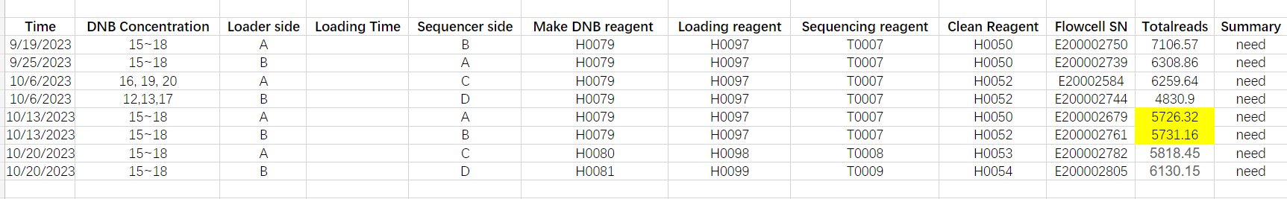

2、查看相关批次试剂的出厂检验数据，均合格；
清洗试剂H0052、H0050，测序试剂T0007：
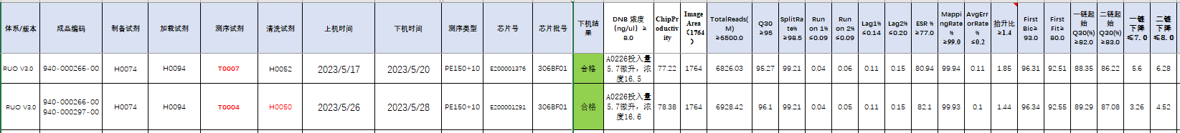
制备试剂 H0079:
加载试剂 H0097:

二、由于同样批次的试剂在本次异常发生前后，均有合格的数据产出，可能与试剂性能无明显关系，因此排查仪器，也未发现明显异常：
1、2023.10.14 的2个run为本次客诉的信息，在2023.10.07、2023.10.21，均有合格的下机数据产出；

2、排查仪器旋转阀，发现B边旋转阀定子有磨损，已在现场完成更换。
查激光功率、流体，均未发现异常。

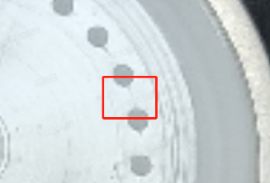

三、排除试剂、仪器本身的异常，怀疑可能是make & load过程、文库存在影响。怀疑是投入量不是真实稳定，导致起始Q值低，研发通过增加文库投入量测试，发现增加文库投入可以提升100-200M下机产出。在客户端增加文库投入量，2023.11.23上机2个run有100-200M 的提升。

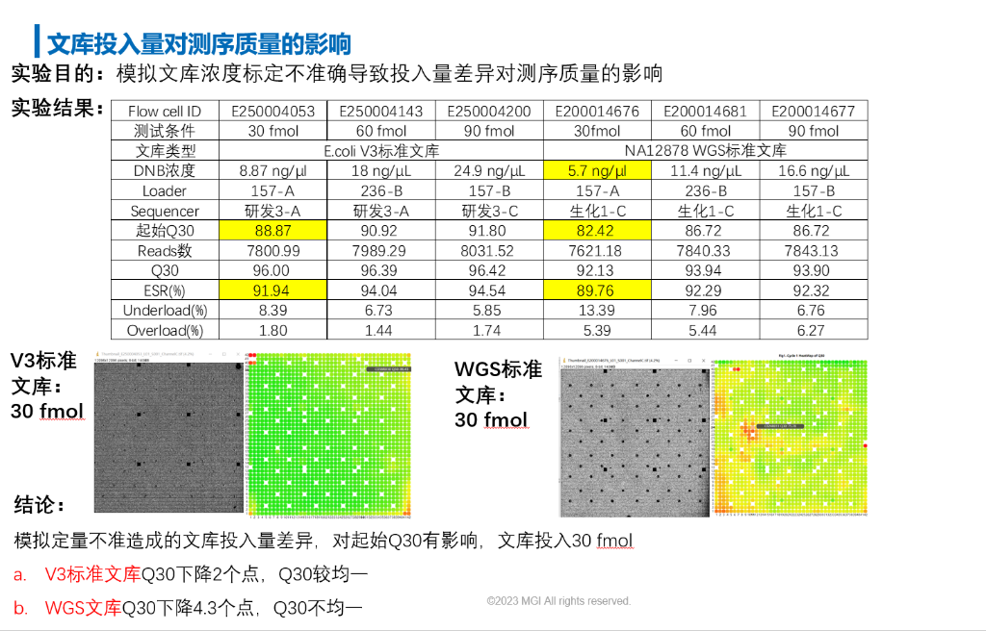

四、总结：

本次排查未调查发现异常根因，通过测试发现增加文库投入能提升产出，已将该方案提供给前端FAS。

调查结论  Investigation conclusion | 本次排查未调查发现异常根因，通过测试发现增加文库投入能提升产出，已将该方案提供给前端FAS。
风险评估  Risk evaluation | 投诉产品为RUO产品，不涉及临床使用。
受影响范围  Influenced range | 本客户的2个run。
原因分类  Reason classification | 原因不明
责任部门  Responsible department | NA
纠正/预防措施
Corrective / Preventive Action
序号  No. |  | 纠正预防措施  Corrective and preventive measures |  |  | 责任部门/责任人  Responsible department/Owner |  |  | 计划完成时间  Completion time
1 |  | / |  |  | / |  |  | /
2 |  | / |  |  | / |  |  | /
3 |  | / |  |  | / |  |  | /
4 |  | / |  |  | / |  |  | /
调查审核
Investigation Approval
主调部门/主调人Investigation Department/  Owner |  | 工程技术 / 白婷婷 | 完成日期  Completion Date |  |  | 2024.03.20
主调部门经理  Investigation Department Manager |  | 王会 | 批准日期  Approval Date |  |  | 2024.03.20

